T  I  D  E  C  L  E  A  N  S | 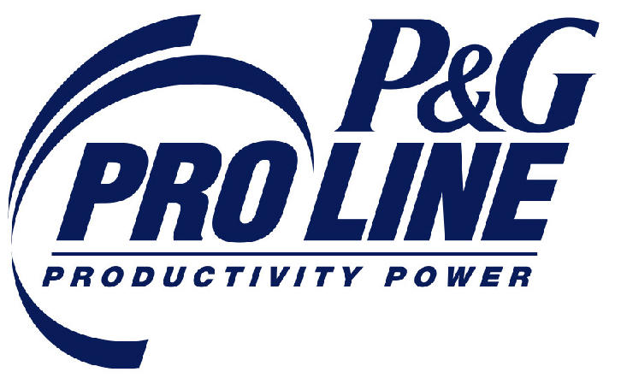Hoja de información de producto de P&G Professional para el lavado de ropa en lavanderías
Información general del detergente Tide Professional SC para ropa:
- Desarrollado específicamente para lavadoras de carga frontal
- Formulado como detergente de alta eficiencia (HE) y puede usarse en máquinas HE
- Con pH neutro: es seguro para el lavado
- No requiere un acidulante/neutralizador para reducir el nivel de pH
- Tide Professional SC quiere decir "condiciones especiales" (special conditions, SC) que esta fórmula trata
- El detergente para ropa Tide Professional SC ahora se encuentra disponible para tratar los efectos del agua dura y las máquinas pequeñas
- El detergente para ropa Tide Professional SC aumenta la capacidad de brindar una solución más personalizada que responda a las condiciones específicas de las lavanderías

Descripción del envase
Sistema de empaquetado de circuito cerrado (sin contacto con sustancias químicas) codificado por colores y con conectores específicos que evitan errores cuando se cambia de producto. Cada tubo está etiquetado e identificado para un producto específico.

Número de referencia (SKU) de Tide 5 galones
Diseñado para instalaciones pequeñas y medianas. El envase pesa aproximadamente 47 lb.
- Clientes objetivo: Hoteles de 75 a 150 habitaciones o más y centros de salud con menos de 200 camas.
Número de referencia (SKU) de Tide 15 galones
Diseñado para satisfacer la necesidad de hoteles y centros de salud más grandes de cambiar las cubetas de productos menos de una vez por semana. El envase pesa aproximadamente 138 lb.
- Clientes objetivo: hoteles con más de 200 habitaciones, centros de salud con más de 200 camas y lavanderías centrales que manejan al menos 1.000.000 lb de lavado por año.

Aditivos para lavanderías Tide Professional
Quitamanchas de grasa Tide Professional:
- Es un tratamiento para el lavado de ropa de cama y mantelería diseñado para ayudar a evitar que las manchas de grasas se impregnen en artículos de mantelería y edredones de poliéster y mezclas de poliéster.
- Disponible en tamaño de 2.5 galones
- Recomendado para hoteles y centros de salud de servicio completo con artículos de poliéster.
Intensificador de blancos Tide Professional:
- Es un aditivo de enjuague para ayudar a prevenir el amarilleo y mantener los blancos.
- Disponible en tamaño de 5.0 galones
Blanqueador que no daña los colores Tide Professional:
- Es un blanqueador con oxígeno muy eficaz diseñado para lavar con pH casi neutro que ayuda a eliminar las manchas y mantener los colores más brillantes. Se utiliza en lavados de ropa de color de centros de salud.
- Disponible en tamaños de 2.5 y 5.0 galones

